/

**简**

**RESUME**

**历**

**姓 名： 陆艳蝶**

**专 业： 小学教育**

**毕业院校： 广西民族师范学院**

**联系方式： 18269150206**

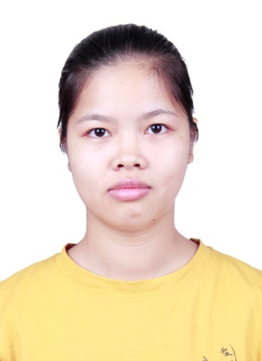

**陆艳蝶**

求职意向：小学英语教师

**个 人 简 历**

PERSONAL RESUME

生日：1997.04.05 手机：18269150206

现居：广西崇左市 邮箱：1837582965[@qq.com](mailto:123456@qq.com)

**技能证书**

**自我评价**

**实践经历**

**教育背景**

**2016.09-2020.06 广西民族师范学院/教育科学学院 小学教育专业/本科**

主修课程：小学教育学、小学生心理健康辅导、师德修养与教育法规、小学班主任工作原理与实践、教师英语口语、小学英语教学法、小学英语教学技能教程、英语语法与写作。

**1. 2017.11.21-2017.11.28**

广西崇左市广西民族师范学院附属小学见习一周; 见习教师

**2. 2018.04.11-2018.04.18**

广西崇左市江南第一小学见习一周; 见习教师

**3. 2018.11.21-2018.11.24**

广西崇左市城南小学见习两天半; 见习教师



语言能力：通过大学英语CET4、普通话二级甲等

办公技能：通过全国计算机一级考试，掌握Word、Excel、PPT等日常办公软件

在校期间无违纪处分行为，学习成绩良好，具有较强的学习积极性，能够尽快理解并掌握新知识；具有良好的团队协作能力；乐观开朗，抗压能力较好。

**自荐信**

**ZiIiOIJIIIIIIII**

**JIAN**

**XIN**

**尊敬的贵学校领导：**

**您好！非常感谢您再百忙之中能抽出宝贵的时候审阅我的简历，谢谢！**

**请恕打扰，我叫陆艳蝶，广西马山县人，2020年毕业于广西民族师范学院小学教育本科。在校期间我参加过教师资格证相关课程的培训，能够熟练使用office和日常办公软件，专业知识的学习和在校期间的班干的工作经历奠定了我的工作基础，另外，我已获得普通话二级甲等证书和通过大学英语CET4、国家计算机一级证书。**

**实践经验对职场新人来说弥足珍贵，为了更好地锻炼自己，也为了改变踏入职场缺乏实践经验的处境，我在校期间曾多次参加见习活动和英语学科知识竞赛。其中在广西民族师范学院教育科学学院和附属小学的双师合作活动中，让我获得了宝贵的授课经验。担任班委期间，我参与了班级的管理、信息收集、材料汇总等工作，协助负责人组织集体活动例如集体外出聚餐，做公益活动等。而在寄宿制学校见习的经历则让我进一步提高了对教师职业的责任意识。此外，在校期间选修篮球、跆拳道、太极功夫扇、乒乓球、加入飞镖协会等，这些前所未有的经历开拓了我的视野，培养了我广泛的兴趣爱好，又增强了我的工作和学习热情，提高和锻炼了我的组织协调和人际交往能力。**

**本人自信开朗、勤奋刻苦，易与人相处又不失原则，与同学之间相处比较融洽，能很好的处理人际关系。随信附[个人简历](https://www.diyifanwen.com/qiuzhijiuzhi/" \t "https://www.diyifanwen.com/qiuzhijianli/zijianxin/_blank)表，真诚希望贵学校能给我这次机会，我随时期待贵校的回音。**

**此致**

**敬礼！**

**自荐人：陆艳蝶**

**2020年10月15日**